Министерство образования Нижегородской области

Государственное бюджетное образовательное учреждение

дополнительного профессионального образования
«Нижегородский институт развития образования»
(ГБОУ ДПО НИРО)

ПРОТОКОЛ

29.10.2021 г. Нижний Новгород № 4

Заседания рабочей группы в режиме видеоконференции с муниципальными координаторами проекта по внедрению модели поддержки школ с низкими результатами обучения и школ, функционирующих в сложных социальных условиях, в Нижегородской области

Председатель – О.В. Плетенева
Секретарь - В.В.Целикова

Присутствовали:
- О.В. Плетенева – нач.отдела внутреннего аудита образовательных процессов ГБОУ ДПО НИРО, региональный координатор проекта, к.с.н.
- В.В. Целикова – гл. специалист отдела внутреннего аудита образовательных процессов ГБОУ ДПО НИРО
- Зубкова И. В., муниципальный координатор Арзамасского муниципального района.
- Савельева Н.А., муниципальный координатор городского округа Навашинский
- Крымова Н. А., муниципальный координатор Большемурашкинского муниципального района
- Козлова М.В., муниципальный координатор Воскресенского муниципального района
- Анисимова Е.Н., муниципальный координатор Сеченовского муниципального района
- Буровина А.В., муниципальный координатор Варнавинского муниципального района
- Степанова Л.В., муниципальный координатор Лукояновского муниципального района
- Волкова Л.И., муниципальный координатор Вачского муниципального района
- Середнева Л.Б., муниципальный координатор городецкого муниципального района

ПОВЕСТКА ДНЯ:
1. Анализ результатов оценки муниципальных механизмов управления системой работы со школами с низкими результатами участников регионального проекта по внедрению в Нижегородской области модели поддержки ОО с низкими образовательными результатами, в том числе функционирующих в сложных социальных условиях
1. СЛУШАЛИ: Плетеневу О.В. с анализом результатов оценки муниципальных механизмов управления системой работы со школами с низкими результатами участников регионального проекта по внедрению в Нижегородской области модели поддержки ОО с низкими образовательными результатами, в том числе функционирующих в сложных социальных условиях (аналитическая справка в приложении 1.). Анализ проводился в октябре 2021 года с целью определения степени влияния регионального проекта по внедрению в Нижегородской области модели поддержки школ с низкими результатами обучения и школ, функционирующих в сложных социальных условиях, на состояние муниципальных систем работы со школами с низкими образовательными результатами и проблемных зон в управлении этими системами среди участников проекта для последующей организации деятельности по их совершенствованию. Для каждого муниципалитета сформированы и включены в аналитическую справку адресные рекомендации. В целом большинство участников проекта в большей или меньшей степени продемонстрировали сформированность системы работы со школами с низкими результатами. Основные выводы анализа следующие:
1. Наиболее проблемной зоной в управлении системой работы со школами с низкими образовательными результатами на муниципальном уровне среди участников проектов позиция оценивания «Анализ эффективности принятых мер». Проблема – недостаток компетентности ответственных лиц в осуществлении аналитических процедур.
2. Региональные проекты по внедрению модели поддержки школ с низкими результатами обучения и школ, функционирующих в сложных социальных условиях, в Нижегородской области оказали положительное влияние на состояние муниципальных систем работы со школами с низкими образовательными результатами, что продемонстрировали 10 из 11 анализируемых муниципальных районов (66,6 %). 1 район (Уренский муниципальный округ) получил максимальный балл за организацию работы со школами с низкими образовательными результатами.
3. Можно признать носителями лучших муниципальных практик для тиражирования опыта управления системой работы со школами с низкими образовательными результатами те муниципальные районы, которые по результатам оценки находятся в зеленой зоне 7 из 11 анализируемых муниципальных районов (66,6 %).

РЕШИЛИ:
1. Принять к сведению результаты анализа.
2. Выполнить рекомендации к маю 2022 года.

Председатель |  | О.В. Плетенева
Секретарь |  | В.В.Целикова
Рассылка материалов.

Материалы совещания
Вера Целикова
29 октября, 11:16
Кому: irvik4@yandex.ru, idknav@yandex.ru, nataliykrymova@mail.ru, voskrmetodist@mail.ru, sechruo@inbox.ru, ruo_varnavino@mail.ru, lukobr@mail.ru, volkova.vacha52@mail.ru, lidia_s_mail, saa1707, mayorova413@yandex.ruСкрыть список
21 Мотивирующий мониторинг_13.09.21.pdf
29.10.2021_анализ МУМ.pptx
Протокол. docx

С уважением,
О.В.Плетенева
oksanapleteneva@yandex.ru

Приложение к протоколу

Анализ результатов оценки муниципальных механизмов управления системой работы со школами с низкими результатами
участников регионального проекта по внедрению в Нижегородской области модели поддержки ОО с низкими образовательными результатами, в том числе функционирующих в сложных социальных условиях

1. Общие положения
Мониторинг механизмов управления качеством образования органов местного самоуправления муниципальных районов Нижегородской области проходил в августе – сентябре 2021 г.
Цель: выявление методов, процедур и инструментов, обеспечивающих получение данных о состоянии системы образования на муниципальном уровне; реализация комплекса мер, направленных на повышение качества образования в муниципалитетах.
Задачи:
выявить проблемные зоны в управлении качеством образования на муниципальном уровне для последующей организации деятельности по их совершенствованию;
выявить основные факторы, влияющие на эффективность муниципальных механизмов управления качеством образования;
определить степень связи региональных и муниципальных систем управления качеством образования на основе анализа соотнесения результатов оценок региональных и муниципальных механизмов управления качеством образования;
выявить лучшие муниципальные практики управления качеством образования для тиражирования опыта.
Достоверность результатов оценки муниципальных механизмов управления системой работы со школами с низкими результатами обеспечивалась следующими подходами к ее проведению:
1. Оценка проводилась по результатам экспертизы документов и материалов, размещенных по ссылкам, представленным муниципалитетами и позволяла выявить показатели, которые могут привести к негативным последствиям для различных категорий участников образовательных отношений и, как следствие, для системы образования в целом, а также неэффективные показатели, мониторинг которых не приводит к совершенствованию системы образования.
2. Оценка проводилась в пять этапов:1) определение и назначение специалистов, привлекаемых к организации и проведению оценки;2) подготовка всех категорий участников Оценки;3) сбор данных – заполнение форм сбора первичных данных;4) экспертиза – обработка заполненных форм сбора первичных данных региональными экспертами, анализ полученной информации, расчет показателей; 5) предоставление результатов – первичных результатов, статистических и аналитических сведений по итогу экспертизы.
3. Для организации и проведения Оценки привлекались региональные эксперты из числа кандидатов в соответствии с установленными требованиями, осуществившие обработку заполненных форм сбора первичных данных и анализ соответствия представленных данных критериям Оценки.
4. В процедуре проведения оценки предусмотрен контроль ее результатов и привлечение третьего эксперта в случае расхождения баллов оценки;
В мониторинге приняли участие органы местного самоуправления всех муниципальных районов Нижегородской области, в том числе участвовавших в проекте по формированию практикоориентированной модели (2018 –т 2020 г.г._ и принимающих участие в проекте по внедрению практикоориентированной модели (2020 – 2022 г.г.).
Отделом внутреннего аудита образовательных процессов ГБОУ ДПО НИРО был проведен дополнительный (вторичный) анализ представленных для оценки материалов органов местного самоуправления муниципальных районов – участников регионального проекта. Проанализированы материалы следующих районов:
1. Уренский муниципальный округ (проект 2018-2020 года)
2. Кстовский муниципальный район (проект 2018-2020 года)
3. Арзамасский муниципальный район (проект 2020-2022 года)
4. г.о. Навашинский (проект 2020-2022 года)
5. Большемурашкинский муниципальный район (проект 2020-2022 года)
6. Воскресенский муниципальный район (проект 2020-2022 года)
7. Сеченовский муниципальный район (проект 2020-2022 года)
8. Варнавинский муниципальный район (проект 2020-2022 года)
9. Лукояновский муниципальный район (проект 2020-2022 года)
10. Вачский муниципальный район (проект 2020-2022 года)
11. Городецкий муниципальный район (проект 2020-2022 года)
2. Цели дополнительного (вторичного) анализа представленных для оценки материалов органов местного самоуправления муниципальных районов – участников регионального проекта:
- определить проблемные зоны в управлении системой работы со школами с низкими образовательными результатами на муниципальном уровне для последующей организации деятельности по их совершенствованию;
- определить степень влияния регионального проекта по внедрению модели поддержки школ с низкими результатами обучения и школ, функционирующих в сложных социальных условиях, в Нижегородской области на состояние муниципальных систем работы со школами с низкими образовательными результатами;
- выявить лучшие муниципальные практики управления системой работы со школами с низкими образовательными результатами для тиражирования опыта.
Дата проведения анализа: октябрь 2021 г.
3. Методы сбора, обработки ианализа
В качестве источника сбора информации были использованы итоговые протоколы работы экспертов. Совокупность позиций оценивания определяет реализациюполного управленческого цикла. Каждая позиция оценивания внутри каждого компонента управленческого цикла оценивается по трем параметрам. Параметры оценивания компонентов управленческого цикла представлены на рис 1.
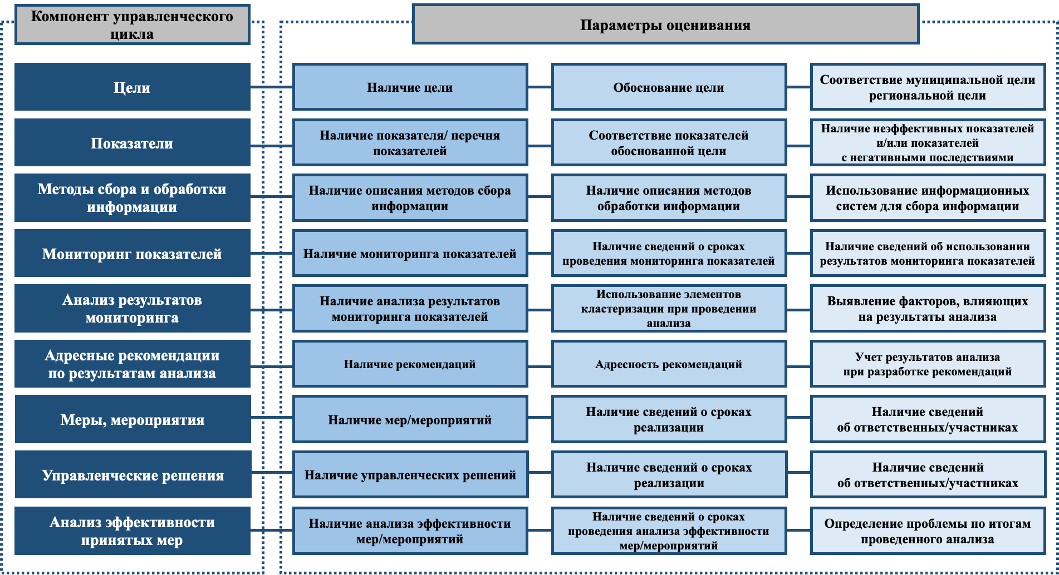
Рисунок1 – Параметрыоцениванияпозицийоценивания,характеризующих
компонентыуправленческогоцикла
Структура итогового балла, максимальные баллы по компонентам представлены в таблице 1.
Таблица 1 .Максимальные баллы по компонентам управленческого цикла

Компонент | Цели | Показатели | Методы сбораи обработкиинформации | Мониторингпоказателей | Анализрезультатовмониторинга | Адресныерекомендациипорезультатаманализа | Меры,мероприятия | Управленческиерешения | Анализэффективностипринятыхмер | Итого
Мах балл | 12 | 6 | 3 | 9 | 9 | 9 | 12 | 3 | 3 | 66
% | 18,5 | 9 | 4,5 | 13,5 | 13,5 | 13,5 | 18,5 | 4,5 | 4,5, | 100
При проведении дополнительного (вторичного) анализа управленческий цикл рассматривается по трем направлениям (рис.2).
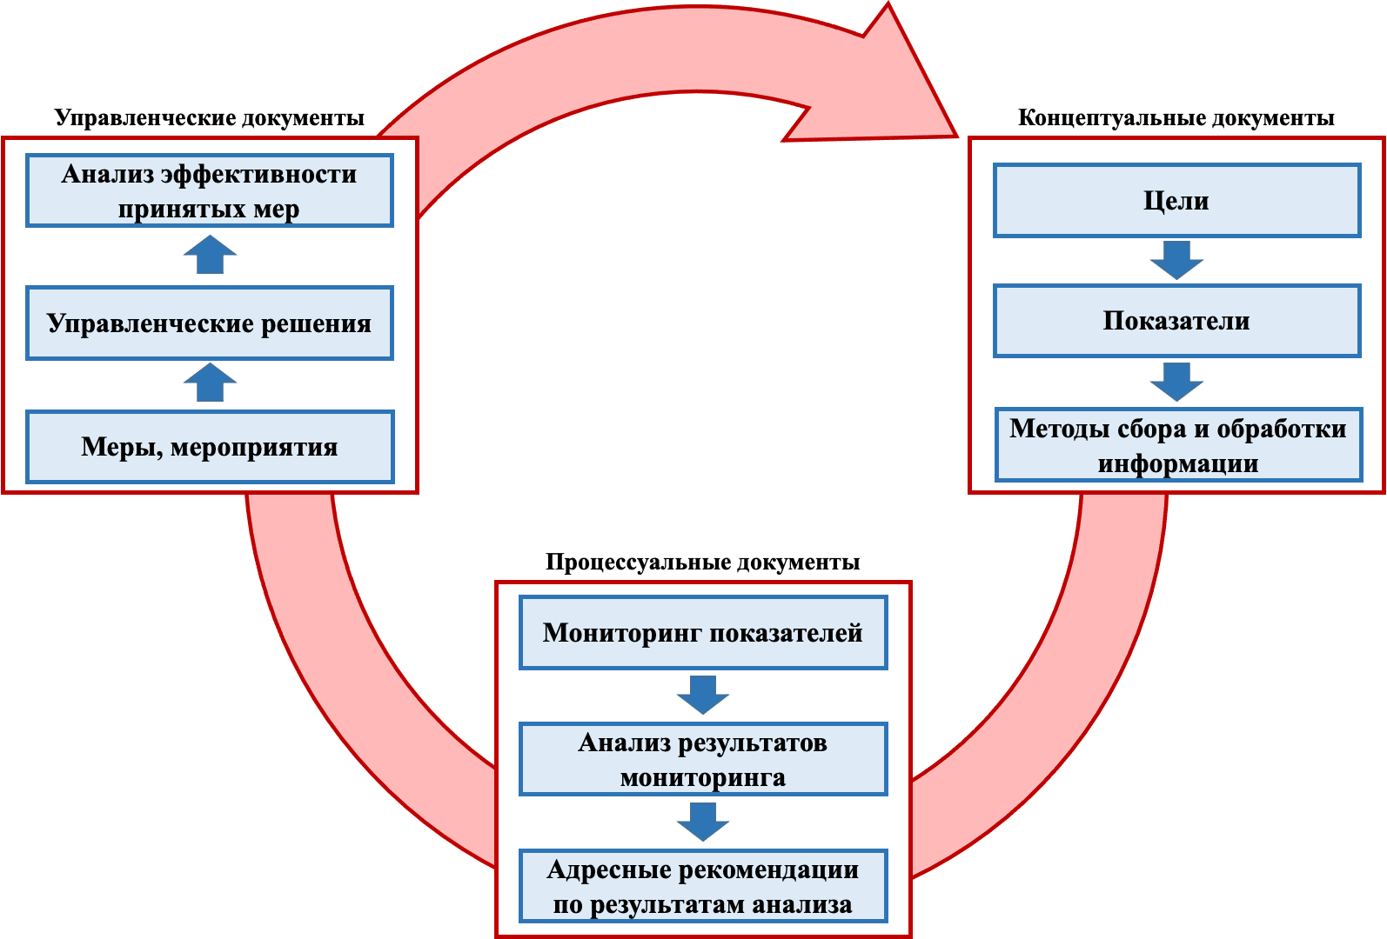
Рисунок2 – Структурауправленческогоцикла

Статистическая обработка информации позволяет выявить тенденции представленности параметров оценивания по каждой позиции мониторинга. Максимальный итоговый балл по результатам проведения оценки системы работы со школами с низкими образовательными результатами составляет 66 (100%). Все участники мониторинга оцениваются по степени представленности материалов и качества имеющейся в них информации и распределяются по следующим кластерам:
Зеленая зона – 80 – 100%;
Желтая зона – 51 – 79 %;
Оранжевая зона – 35 – 50 %;
Красная зона – 0 – 34 %.

4. Использование результатов Оценки
Результаты дополнительного (вторичного) анализа могут быть применены для:
– формирования единых подходов к управлению системой работы со школами с низкими образовательными результатами в муниципальных образованиях Нижегородской области;
– «встраивания» муниципальной системы работы со школами с низкими образовательными результатами в региональную;
– совершенствования региональных и муниципальных механизмов работы со школами с низкими образовательными результатами;
– организации методического сопровождения органов местного самоуправления для повышения эффективности работы со школами с низкими образовательными результатами;
– распространения лучшихпрактикуправления работой со школами с низкими образовательными результатами на региональном уровне
.
5. Анализ результатов мониторинга.
5.1. Анализ оценок, полученных по отдельным компонентам управления системой работы со школами с низкими образовательными результатами:
5.1.1. Компоненты и позиции оценивания первого направления управленческого цикла системы работы со школами с низкими образовательными результатами представлены в таблице 3.
Таблица 3. Позиции оценивания первого направленияуправленческого цикла
Цели
Наличие муниципальной цели и задач:
по организации работы со школами с низкими результатами обучения и/или школами, функционирующими в неблагоприятных социальных условиях
по совершенствованию предметных компетенций педагогических работников в школах с низкими результатами обучения
по оказанию методической помощи школам с низкими результатами обучения и/или школам, функционирующим в неблагоприятных социальных условиях
по осуществлению сетевого взаимодействия (между образовательными организациями и/или другими учреждениями и предприятиями)
Показатели
Наличие муниципальных показателей:
по выявлению динамики образовательных результатов в школах с низкими результатами обучения и/или школах, функционирующих в неблагоприятных социальных условиях
по учету педагогических работников школ с низкими результатами обучения и/или школ, функционирующих в неблагоприятных социальных условиях, прошедших диагностику профессиональных дефицитов/предметных компетенций
по оказанию методической помощи школам с низкими результатами обучения и/или школам, функционирующим в неблагоприятных социальных условиях
Методы сбора и обработки информации
Наличие методов сбора и обработки информации по показателям
Анализ распределения оценок по позиции оценивания «Цели» (рисунок 3) показывает, что в зеленой зонепо общей оценки системы работы со школами с низкими результатами находится 8 из 11 анализируемых муниципальных районов (73 %), в желтой зоне – 2 (18%), в оранжевой зоне – 0 (0 %), в красной – 1 (9%).

Рисунок3 – Распределение оценокпо позиции оценивания «Цели»

Анализ распределения оценок по позиции оценивания «Показатели» (рисунок 4) показывает, что в зеленой зонепо общей оценки системы работы со школами с низкими результатами находится 8 из 11 анализируемых муниципальных районов (73 %), в желтой зоне – 2 (18%), в оранжевой зоне – 0 (0 %), в красной – 1 (9%).

Рисунок4 – Распределение оценокпо позиции оценивания «Показатели»

Анализ распределения оценок по позиции оценивания «Методы сбора и обработки информации» (рисунок 5) показывает, что в зеленой зонепо общей оценки системы работы со школами с низкими результатами находится 4 из 11 анализируемых муниципальных районов (36 %), в желтой зоне – 3 (27%), в оранжевой зоне – 2 (18 %), в красной – 2 (18%).

Рисунок5 – Распределение оценокпо позиции оценивания «Методы сбора и обработки информации»

Анализ выводов экспертов показывает, что не все районы представили концептуальные документы (Программа поддержки школ с низкими образовательными результатами и Положение о МСОКО), при этом в случае их представленности они не всегда коррелируют друг с другом в показателях оценки результативности работы, в более 50% муниципалитетах эти документы не содержат описания либо методов сбора, либо методов обработки информации.

5.1.2. Компоненты и позиции оценивания второго направления управленческого цикла системы работы со школами с низкими образовательными результатами представлены в таблице 4.
Таблица 4. Позиции оценивания второго направленияуправленческого цикла
Мониторинг показателей
Наличие мониторинга показателей
по выявлению динамики образовательных результатов в школах с низкими результатами обучения и/или школах, функционирующих в неблагоприятных социальных условиях
по учету педагогических работников школ с низкими результатами обучения, прошедших диагностику профессиональных дефицитов/предметных компетенций
по оказанию методической помощи школам с низкими результатами обучения и/или школам, функционирующим в неблагоприятных социальных условиях
Анализ результатов мониторинга
Наличие анализа результатов мониторинга показателей:
по выявлению динамики образовательных результатов в школах с низкими результатами обучения и/или школах, функционирующих в неблагоприятных социальных условиях
по учету педагогических работников школ с низкими результатами обучения и/или школ, функционирующих в неблагоприятных социальных условиях, прошедших диагностику профессиональных дефицитов/предметных компетенций
по оказанию методической помощи школам с низкими результатами обучения и/или школам, функционирующим в неблагоприятных социальных условиях
Адресные рекомендации по результатам анализа
Наличие адресных рекомендаций, разработанных с учетом анализа результатов мониторинга показателей
Наличие рекомендаций по использованию успешных практик, разработанных с учетом анализа результатов мониторинга показателей
Наличие методических и иных материалов, разработанных с учетом анализа результатов мониторинга показателей

Анализ распределения оценок по позиции оценивания «Мониторинг показателей» (рисунок 6) показывает, что в зеленой зонепо общей оценки системы работы со школами с низкими результатами находится 7 из 11 анализируемых муниципальных районов (64%), в желтой зоне – 2 (18%), в оранжевой зоне – 0 (0 %), в красной – 2 (18%).

Рисунок6 – Распределение оценокпо позиции оценивания «Мониторинг показателей»

Анализ распределения оценок по позиции оценивания «Анализ результатов мониторинга» (рисунок 7) показывает, что в зеленой зонепо общей оценки системы работы со школами с низкими результатами находится 5 из 11 анализируемых муниципальных районов (46 %), в желтой зоне – 2 (18%), в оранжевой зоне – 2 (18%), в красной – 2 (18%).

Рисунок7 – Распределение оценокпо позиции оценивания «Анализ результатов мониторинга»

Анализ распределения оценок по позиции оценивания «Адресные рекомендации» (рисунок 8) показывает, что в зеленой зонепо общей оценки системы работы со школами с низкими результатами находится 4 из 11 анализируемых муниципальных районов (36 %), в желтой зоне – 3 (28 %), в оранжевой зоне – 2 (18%), в красной – 2 (18%).

Рисунок8 – Распределение оценокпо позиции оценивания «Адресные рекомендации»
Анализ выводов экспертов показывает, что проводимые мониторинги не во всех районах всегда обеспечены необходимыми процессуальными документами (либо сопроводительное письмо, либо приказ), не во всех районах представленные документы содержат необходимую информацию (сроки проведения, сведения об использовании результатов мониторинга). Также не во всех районах аналитические документы подтверждены подписью лица, ответственного за их составление, и/или письмом организации. Часть районов в аналитических документах представили только описательную статистику, не упорядочивая объектов в сравнительно однородные группы по ряду признаков (т.е. при проведении анализа не используется метод кластеризации), не выявляя дефициты и факторы, влияющие на результаты анализа, а также успешные практики. В ряде районов не представлены адресные рекомендации по использованию успешных практик, представленные методические материалы не основаны на результатах анализа.
5.1.3. Компоненты и позиции оценивания третьего направления управленческого цикла системы работы со школами с низкими образовательными результатами представлены в таблице 5.
Таблица 5. Позиции оценивания третьего направленияуправленческого цикла
Меры, мероприятия
Проведение мероприятий, направленных на повышение качества подготовки обучающихся в школах с низкими результатами обучения и/или школах, функционирующих в неблагоприятных социальных условиях
Наличие муниципальной программы сетевого взаимодействия для помощи школам с низкими результатами обучения и/или школам, функционирующим в неблагоприятных социальных условиях
Принятие мер по оказанию адресной методической поддержки школам с низкими результатами обучения и/или школам, функционирующим в неблагоприятных социальных условиях
Принятие мер по привлечению образовательных организаций, демонстрирующих высокие результаты, в качестве школ-наставников или в качестве ресурсных центров по вопросам качества образования
Управленческие решения
Принятие управленческих решений по результатам проведенного анализа
Анализ эффективности принятых мер
Проведение анализа эффективности проведенных мероприятий, принятых мер и управленческих решений
Анализ распределения оценок по позиции оценивания «Меры, мероприятия» (рисунок 9) показывает, что в зеленой зонепо общей оценки системы работы со школами с низкими результатами находится 8 из 11 анализируемых муниципальных районов (73 %), в желтой зоне – 2 (18 %), в оранжевой зоне – 0 (0%), в красной – 1 (9%).

Рисунок9 – Распределение оценокпо позиции оценивания «Меры, мероприятия»

Анализ распределения оценок по позиции оценивания «Управленческие решения» (рисунок 10) показывает, что в зеленой зонепо общей оценки системы работы со школами с низкими результатами находится 6 из 11 анализируемых муниципальных районов (55 %), в желтой зоне – 1 (9 %), в оранжевой зоне – 1 (9%), в красной – 3 (27%).

Рисунок10 – Распределение оценокпо позиции оценивания «Управленческие решения»

Анализ распределения оценок по позиции оценивания «Анализ эффективности принятых мер» (рисунок 11) показывает, что в зеленой зонепо общей оценки системы работы со школами с низкими результатами находится 3 из 11 анализируемых муниципальных районов (28 %), в желтой зоне – 2 (18 %), в оранжевой зоне – 2 (18%), в красной – 4 (36%).

Рисунок11 – Распределение оценокпо позиции оценивания «Анализ эффективности принятых мер»
Анализ выводов экспертов показывает, что в подавляющем большинстве районов реализуется программа поддержки школ с низкими образовательными результатами, но не во всех районах представлена меры по привлечению образовательных организаций, демонстрирующих высокие результаты, в качестве школ-наставников или в качестве ресурсных центров по вопросам качества образования. представленные документы содержат необходимую информацию (сроки проведения, сведения об использовании результатов мониторинга). Не все районы представили управленческие документы, подтверждающие принятые решения, наличие ответственного и сроков исполнения. Анализ эффективности принятых мер либо не представлен, либо представлен в виде отчетного документа, содержащего описательную статистику, без упорядочивания объектов в сравнительно однородные группы по ряду признаков (т.е. без использования метода кластеризации), без определения проблем для принятия управленческих решений на будущее.
5.2. Общий анализ распределения оценок:
Анализ распределения итоговых оценок участников проекта по системе работы со школами с низкими результатами обучения (рисунок 13) показывает, что в зеленой зонепо общей оценки системы работы со школами с низкими результатами находится 7 из 11 анализируемых муниципальных районов (66,6 %), в желтой зоне – 2 (18,2 %), в оранжевой зоне – 1 (9 %), в красной – 1 (9%).

Рисунок 13 – Распределение оценокучастников проекта по системе работы со школами с низкими результатами обучения

Анализ распределения оценок по компонентам управленческого цикла системы работы со школами с низкими образовательными результатами (рисунок 13) показывает, что в целом участники проекта по формированию и внедрению практикоориентированной модели поддержки школ с низкими образовательными результатами Нижегородской области (11 муниципальных органов, осуществляющих управление в сфере образования, в зеленой зоненаходятся по позициям оценивания «Цели» и «Показатели» (что свидетельствует о наличии у участников проекта концептуальных документов, но есть замечания к их содержанию) и позиции « Меры и мероприятия». В области подготовки, организации проведения и анализа мониторингов проведения, а именно в вопросах определения методов сбора и анализа информации, наличия мониторингов, проведения анализа их результатов, подготовки адресных рекомендаций, в целом участники проектов находится в желтой зоне, кроме того в желтой зоне располагается и позиция оценивания «Управленческие решения». В оранжевой зоне располагается позиция оценивания «Анализ эффективности принятых мер».

Рисунок13 – Распределение оценокпо компонентам управленческого цикла

Таким образом, большинство участников проекта в большей или меньшей степени продемонстрировали сформированность системы работы со школами с низкими результатами. Только 1 муниципальный район (Лукояновский) не сумел представить эту систему, неправильно заполнив таблицу сбора информации
6. Выводы:
- Наиболее проблемнойзоной в управлении системой работы со школами с низкими образовательными результатами на муниципальном уровне среди участников проектов позиция оценивания «Анализ эффективности принятых мер». Проблема – недостаток компетентности ответственных лиц в осуществлении аналитических процедур.
- Региональные проекты по внедрению модели поддержки школ с низкими результатами обучения и школ, функционирующих в сложных социальных условиях, в Нижегородской области оказали положительное влияние на состояние муниципальных систем работы со школами с низкими образовательными результатами, что продемонстрировали 10 из 11 анализируемых муниципальных районов (66,6 %). 1 район (Уренский муниципальный округ) получил максимальный балл за организацию работы со школами с низкими образовательными результатами.
- Можно признать носителями лучших муниципальных практик для тиражирования опытауправления системой работы со школами с низкими образовательными результатами те муниципальные районы, которые по результатам оценки находятся в зеленой зоне 7 из 11 анализируемых муниципальных районов (66,6 %).
7. Рекомендации
- Муниципальным координаторам проекта:
- Арзамасский:
1. Проанализировать концептуальные документы муниципального уровня и внести изменения в описание методов сбора и обработки информации
- Большемурашкинский:
1. Проанализировать и привести в соответствие концептуальные документы муниципального уровня в части обоснования целей, описания показателейц измерения, описания методов сбора и обработки информации и внести необходимые изменения
2.Проводить мониторинги по показателям на основании официальных документов, включающих цель, сроки и ответственных за проведение мониторинга.
3. Проводить анализ с элементами кластеризации как информации, собранной в процессе мониторингов, так и анализ эффективности реализованных мер и мероприятий. Включать в анализ как описательную статистику, так и определение дефицитов и факторов, влияющих на результаты анализа, констатацию успешных практик.
4. По итогам анализа результатов мониторингов оформлять адресные рекомендации.
5. Оформлять управленческие решения соответствующими управленческими решениями с указанием сроков и ответственных. 
- Варнавинский:
1. Проводить анализ кадровых потребностей ОО муниципалитета. Включать в анализ как описательную статистику, так и определение дефицитов и факторов, влияющих на результаты анализа, констатацию успешных практик.
2. По итогам анализа результатов мониторингов оформлять как адресные рекомендации, так и методические материалы.
3. Оформлять управленческие решения соответствующими управленческими решениями с указанием сроков и ответственных.
4. Проводить анализ с элементами кластеризации эффективности реализованных мер и мероприятий. Включать в анализ как описательную статистику, так и определение проблем для дальнейшего принятия управленческих решений
- Вачский:
1. Проанализировать и привести в соответствие концептуальные документы муниципального уровня в части описания методов сбора и обработки информации и внести необходимые изменения
2.Проводить анализ с элементами кластеризации как информации, собранной в процессе мониторингов, так и анализ эффективности реализованных мер и мероприятий. Включать в анализ как описательную статистику, так и определение дефицитов и факторов, влияющих на результаты анализа, констатацию успешных практик.
3. По итогам анализа результатов мониторингов оформлять адресные рекомендации.
4. Оформлять управленческие решения соответствующими управленческими решениями с указанием сроков и ответственных 
- Воскресенский:
1. Проанализировать и привести в соответствие концептуальные документы муниципального уровня в части описания показателей измерения и методов сбора и обработки информации, внести необходимые изменения.
2. Проводить анализ с элементами кластеризации информации, собранной в процессе мониторингов. Включать в анализ как описательную статистику, так и определение дефицитов и факторов, влияющих на результаты анализа, констатацию успешных практик.
3. По итогам анализа результатов мониторингов оформлять адресные рекомендации.
4. Оформлять управленческие решения соответствующими управленческими решениями с указанием сроков и ответственных.
5. Проводить анализ с элементами кластеризации эффективности реализованных мер и мероприятий. Включать в анализ как описательную статистику, так и определение проблем для дальнейшего принятия управленческих решений.
- Городецкий:
1. Проанализировать и привести в соответствие концептуальные документы муниципального уровня в части описания методов сбора и обработки информации, внести необходимые изменения.
2. По итогам анализа результатов мониторингов оформлять адресные рекомендации по использованию успешных практик и другие методические материалы. 
- Кстовский :
1. Обратить внимание на анализ с элементами кластеризации как собранной в процессе мониторингов информации, так и анализ эффективности осуществляемых мер и мероприятий.
2. Включать в анализ результатов мониторинга не только описательную статистику, но определение дефицитов и факторов, влияющих на результаты анализа, констатацию успешных практик 
- Лукояновский :
1. Систематизировать проводимую работу со ШНОР и оформить все подтверждающие документы.
2. Систематизировать подтверждающие документы в соответствии с управленческим циклом.
3. Обеспечить рост профессиональной компетентности специалистов, работающих с документами, в области умения читать, анализировать документы и четко выполнять инструкции.
- Навашинский:
1. Проанализировать концептуальные документы муниципального уровня в части обоснования целей, описания методов сбора и обработки информации и внести необходимые изменения.
2.Обратить внимание на анализ с элементами кластеризации как собранной в процессе мониторингов информации , который должен включать описательную статистику, определение дефицитов и факторов, влияющих на результаты анализа, констатацию успешных практик, так и анализ эффективности осуществляемых мер и мероприятий 
- Сеченовский:
1. Проводить анализ с элементами кластеризации информации, собранной в процессе мониторингов. Включать в анализ как описательную статистику, так и определение дефицитов и факторов, влияющих на результаты анализа, констатацию успешных практик.
2. По итогам анализа результатов мониторингов оформлять адресные рекомендации.
3. Оформлять управленческие решения соответствующими управленческими решениями с указанием сроков и ответственных.
4. Проводить анализ с элементами кластеризации эффективности реализованных мер и мероприятий. Включать в анализ как описательную статистику, так и определение проблем для дальнейшего принятия управленческих решений.
- Уренский:
1. Обеспечить тиражирование успешный опыт принятия управленческих решений, проведения мероприятий с анализом их эффективности.

